大数据第11周

1. 物理集群的搭建

开启本组所有电脑（4台），拷贝虚拟机映像，打开。在开启虚拟机之前，设置虚拟机内存是4G，网络连接是桥接模式。

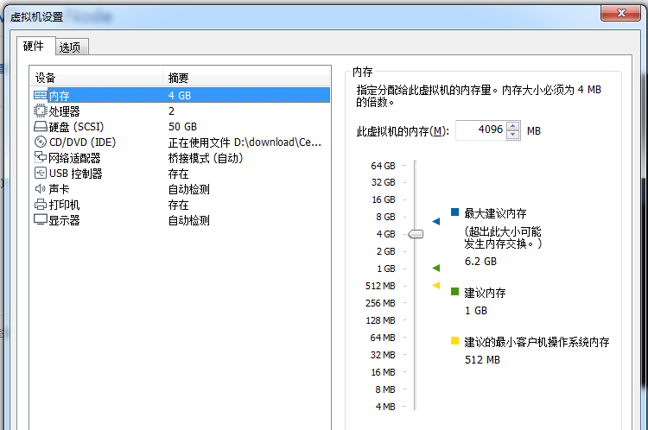

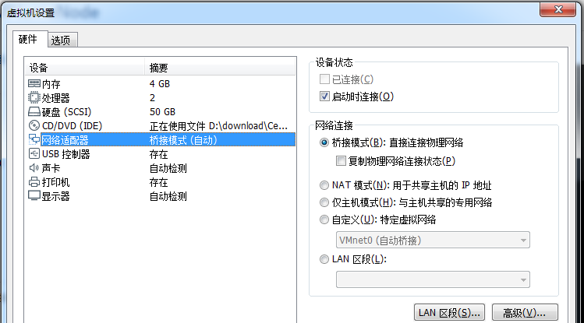

把桥接网卡绑定到具体的物理网卡，不要使用自动绑定。

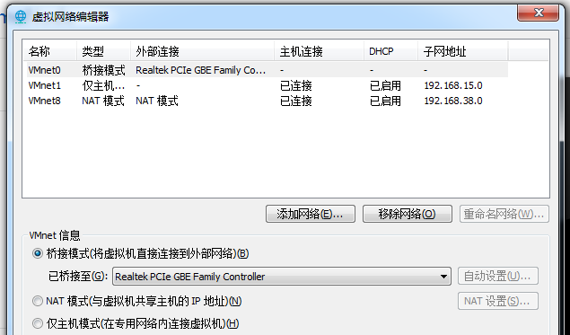

设置完成后，启动虚拟机。

1. 设置网络连接

编辑网络配置文件：/etc/sysconfig/network-scripts/ifcfg-ens33，IP地址设置如下：

IPADDR=172.21.12. 你自己的ip

PREFIX=24

GATEWAY=172.21.12.254

DNS1=172.16.3.8

1. 设置hostname和hosts

修改集群各个机器的名字和域名解析。

1. 设置ssh免密登陆

由于以前已经做过免密，所以会提示出错，看提示是否有修改错误的指令，如果没有，删除~/.ssh后重做：rm -r .ssh。

5.设置时钟同步

将时区设置为上海：sudo timedatectl set-timezone Asia/Shanghai

使用chrony。因为centos7已经内置了chrony，所以只要配置就可以了。

选择一个本地时钟服务器，例如master，对于时钟服务器修改/etc/chrony.conf，要允许其他节点进行连接：

allow 172.21.12.0/24。

从节点时钟服务器地址修改成master，其他的注释掉，用#。

所有节点，执行

sudo systemctl enable chronyd.service

sudo systemctl start chronyd.service

重启所有节点。

在主节点上运行：chronyc sources

可以看到各个时钟服务器的延迟时间。

在从节点上运行：chronyc sources

可以看到连接到master的延迟时间，如果不是0，就说明连接正常了。